**缓考申请操作手册**

**步骤一：**通过登录教务系统（https://jw.jnu.edu.cn），使用门户的账号密码登录（建议使用谷歌浏览器、360极速浏览器）。

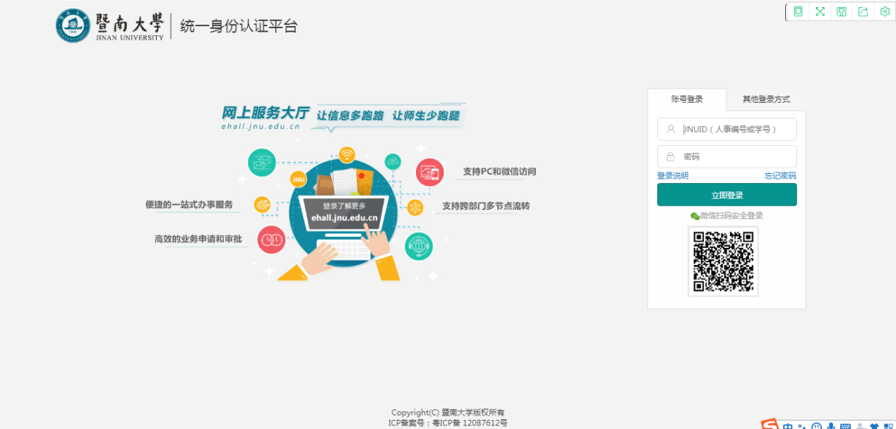

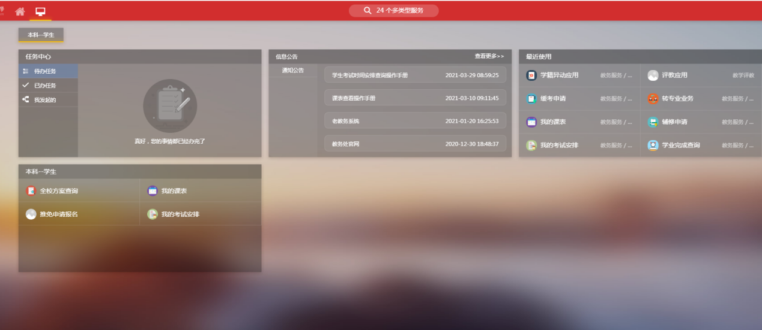

**步骤二：**进入可用应用→教务服务→考务管理→缓考申请，随后进入服务

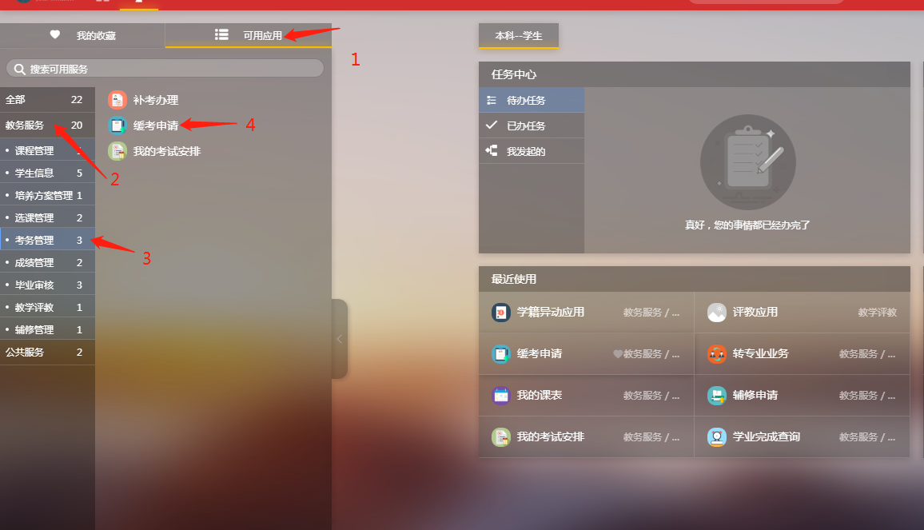

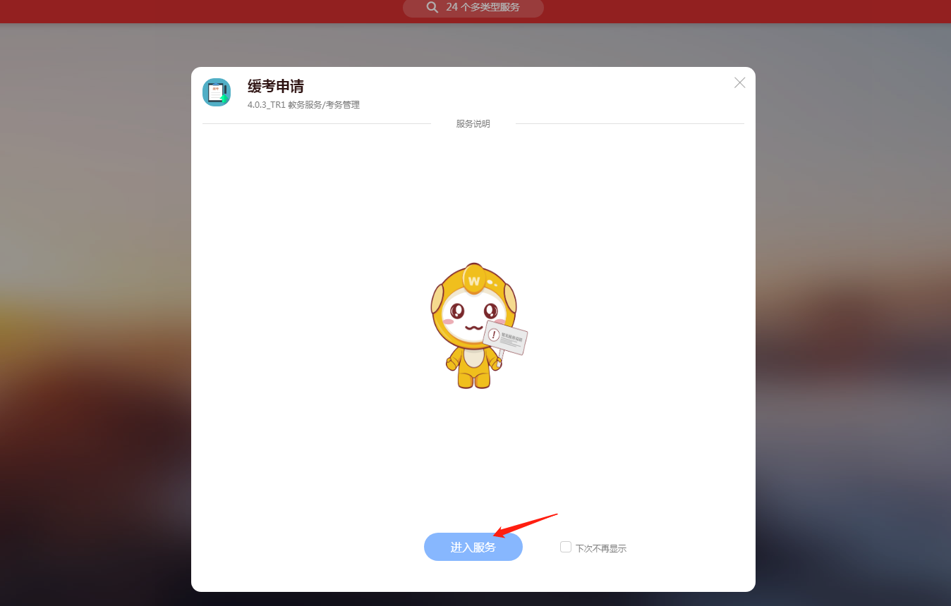

或者直接在搜索栏中直接搜索“缓考申请”字样

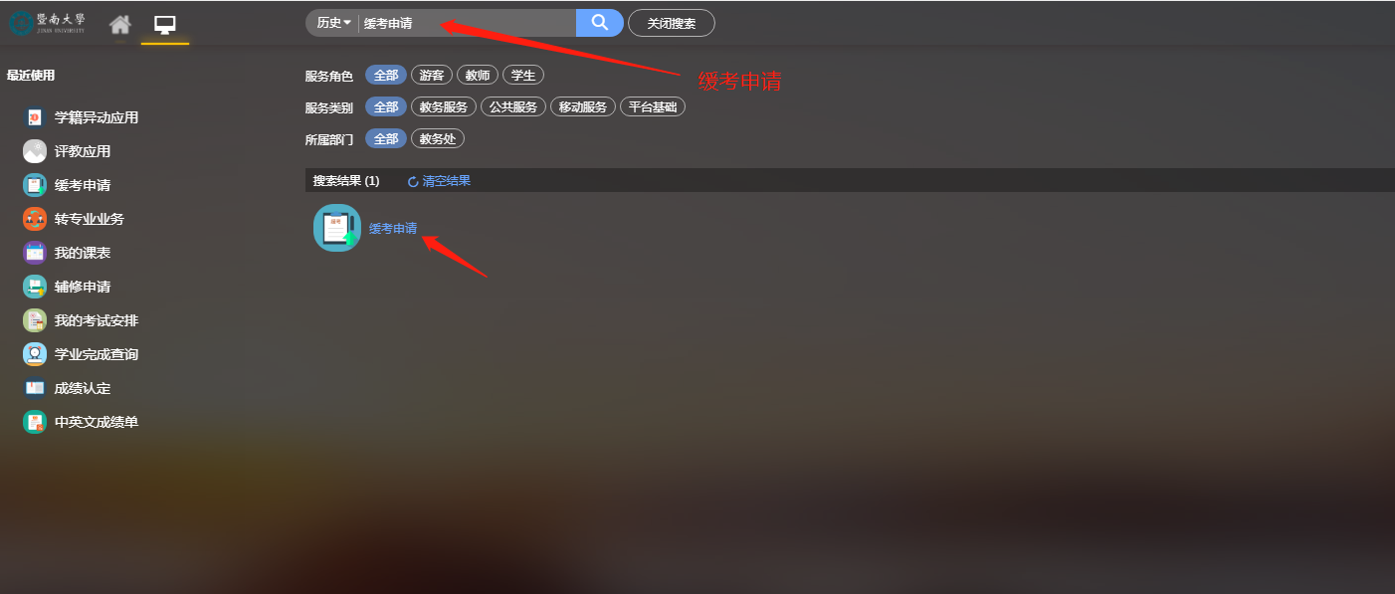

**步骤三：**进入服务后可查看自己本学期的课程，选择需要申请缓考的课程，点击申请。

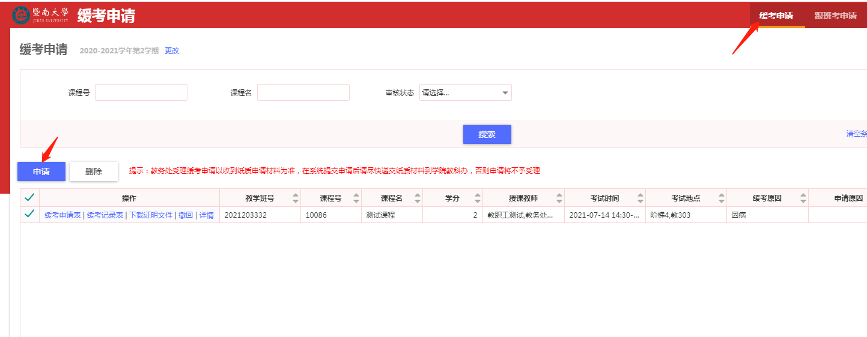

**步骤四：**点击申请后选择申请缓考的课程、缓考原因，详细填写申请原因并上传相关证明材料（如因病须提交就诊证明等），点击确定，即申请成功。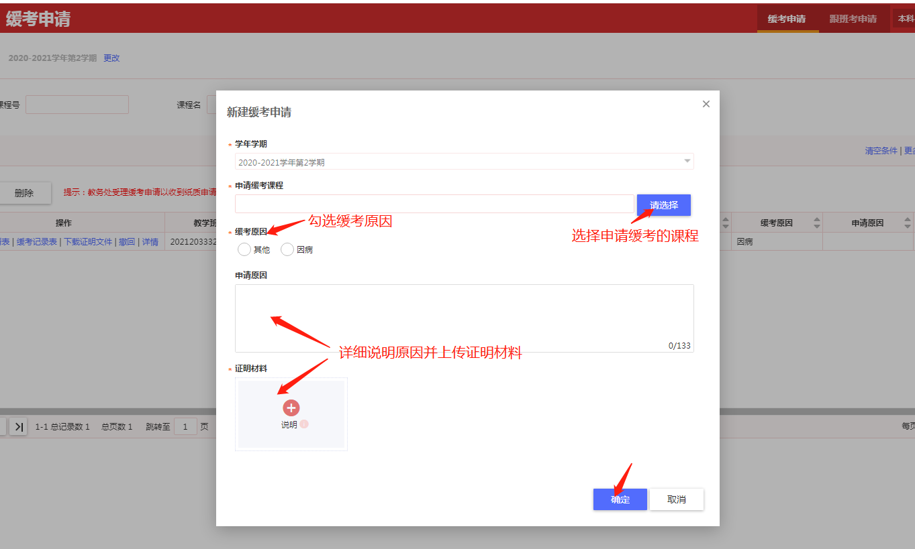

**步骤五：**打印缓考申请表、缓考申请记录单，并附相关证明材料，送开课单位系、学院、学生所在系、学院审批，通过后送教务处审批。**教务处受理缓考申请以收到纸质申请材料为准。**（ 《缓考申请》可在本科生院网站--下载服务下载）

缓考申请记录单打印：

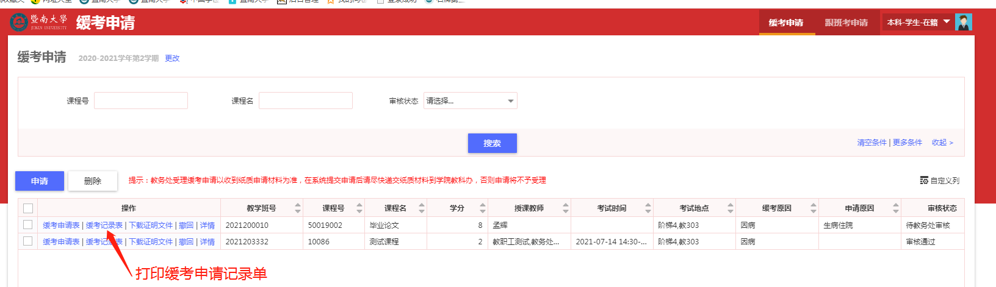

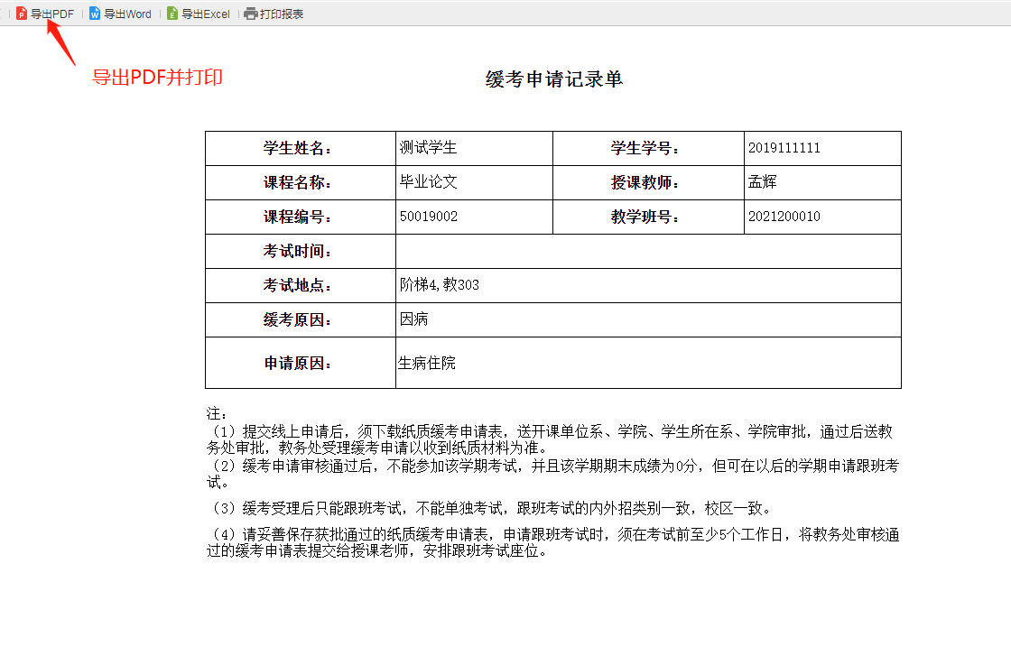

**缓考跟班考申请**

同缓考申请**步骤一、步骤二**，进入缓考申请页面

**步骤三：**点击跟班考申请-----选择跟班考的班级，点击申请，即申请成功。

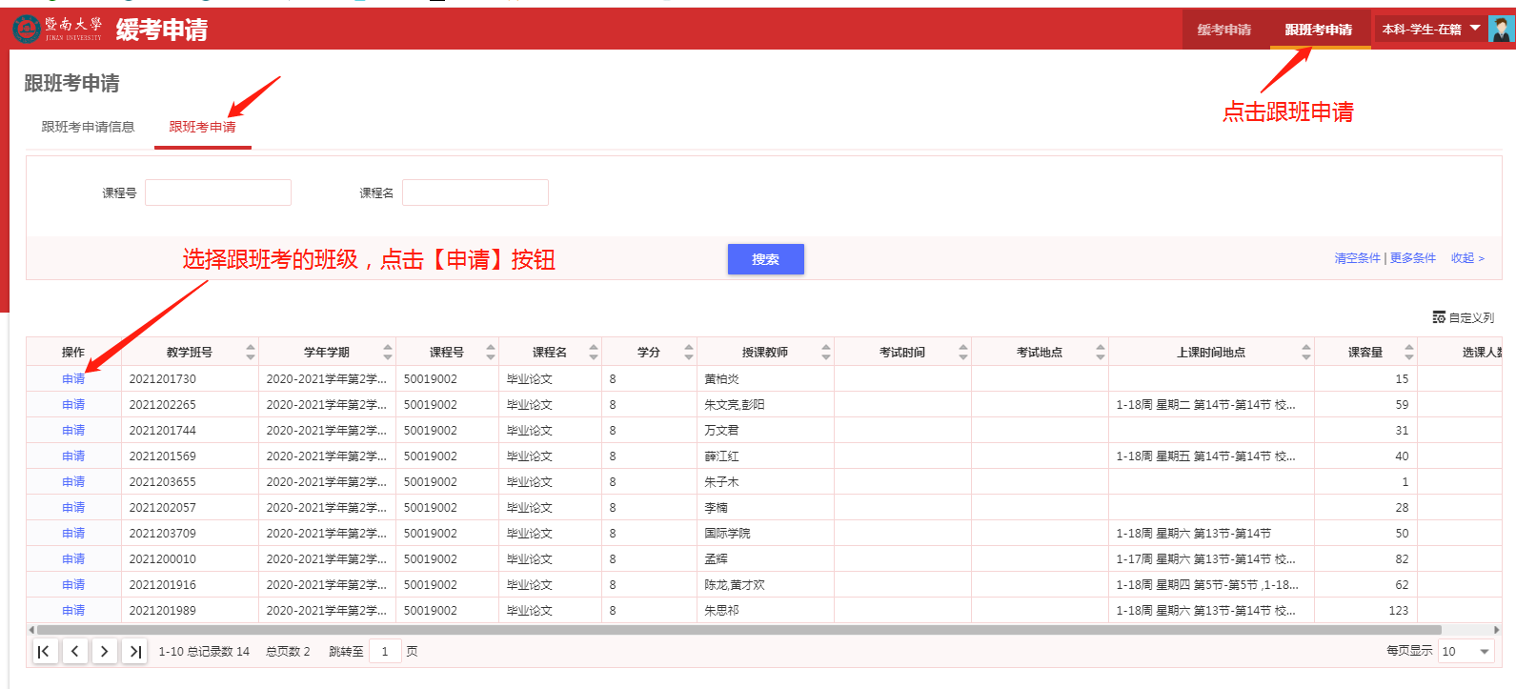

**注意：**

1.申请跟班考的截止时间为第18周周五（7月2日）；

2.在系统提交跟班考申请后，须在考试周开始前将教务处审核通过的缓考申请表提交给授课老师，老师需要根据缓考申请表录入平时成绩。